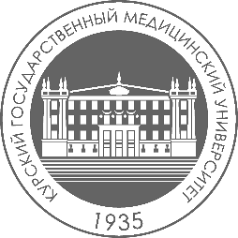 | федеральное государственное бюджетное образовательное учреждение высшего образования  «Курский государственный медицинский университет» Министерства здравоохранения Российской Федерации (ФГБОУ ВО КГМУ Минздрава России) | 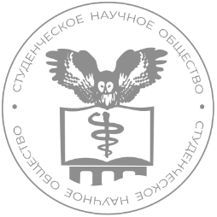
 | Совет студенческого научного общества КГМУ

SPIN-код автора: 1111-0001 (ОБЯЗАТЕЛЬНО НУЖЕН КОД)

(на https://elibrary.ru/)

Справка

Выдана студенту (ке) 1 курса 1 группы лечебного факультета

Иванову Ивану Ивановичу

для подтверждения того, что он является автором 10 статей, опубликованных на официальном сайте КГМУ в течение 2 семестров (период с 01.09.2025 по 01.09.2026) в разделе «Новости кафедры» кафедры Нормальной физиологии.

№  п/п | Освещение мероприятий университетского уровня
 | Название мероприятия | Дата и место проведения | Ссылка на ресурс
1.
2.

Справка выдана на основании соответствия претендента по следующим критериям:
- Наличие аккаунта автора в наукометрической системе Elibrary.ru;
- Наличие публикаций в наукометрической системе Elibrary.ru;
- Наличие плана работы СНК на текущий учебный год и его размещение на официальном сайте Университета (старосты);
- Своевременное заполнение «Календаря СНК» (https://sno-kurskmed.ru/snk_calendar) (старосты);
- Информационные статьи продублированы в подразделении СНО «Новости СНК» (https://kurskmed.com/department/snk/news).

Куратор СНК название (вписать нужное) ФИО
Председатель Совета СНО КГМУ Е.А. Ильина

